**GUIA N°2 Afiche en Word**

|  |
| --- |
| **Nombre: Curso: N° Lista:** |

|  |
| --- |
| **Objetivo:**  Crear afiche publicitario en procesador de texto. |
| **Instrucciones:**  Observa el siguiente video en:   * [**https://www.youtube.com/watch?v=LAyT7smgTM8**](https://www.youtube.com/watch?v=LAyT7smgTM8) |

1. Crear un afiche en **Word** con tema **“Prevenir Coronavirus”**, aplicando todo lo que aparece en el video. Guarda el archivo con tu nombre y curso.
2. Enviar correo al profesor; **cristian.seura@colegioprovidencialaserena.cl**
3. Llenar los campos y adjuntar archivo.

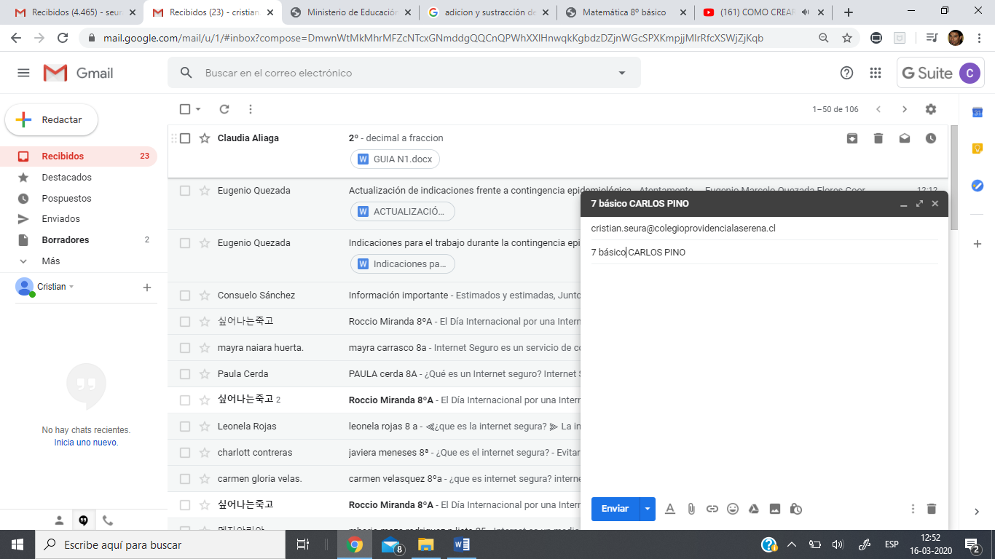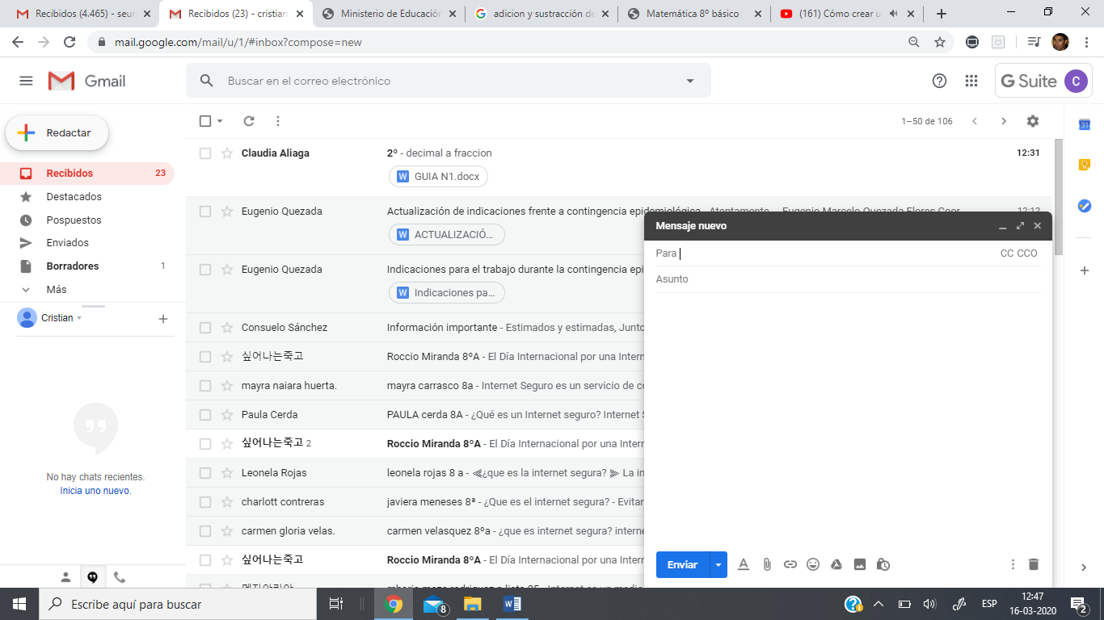

**Adjuntar Archivo**

**Aquí**

Asunto: <curso> <nombre>

1. Pauta de Evaluación.

|  |  |  |
| --- | --- | --- |
| **NOMBRE:** | **Nº LISTA:** | **NOTA:** |
|
| **FECHA:** | **PTJE. TOTAL: 32**  **PUNTOS.** | **PTJE. OBTENIDO:** |
|

**ESCALA**

|  |  |  |  |  |  |  |  |  |  |
| --- | --- | --- | --- | --- | --- | --- | --- | --- | --- |
| **Muy Bueno** | **4** | **Bueno** | **3** | **Regular** | **2** | **Insuficiente** | **1** | **No observado** | **0** |

|  |  |  |
| --- | --- | --- |
| **CRITERIOS / DIMENSIONES** | **INDICADORES A EVALUAR** | **PUNTAJE**  **OBTENIDO** |
| **ASPECTOS FORMALES** | Entrega Proyecto en el plazo estipulado. |  |
| Sigue las indicaciones entregadas en vídeo. |  |
| **CONTENIDO** | Implementa los conocimientos entregados en video. |  |
| Incorpora creatividad e ingenio para decorar su afiche. |  |
| Lee atentamente las instrucciones para dar solución a su afiche. |  |
| **PROCESO** | Envía su trabajo por correo y adjunta archivo. |  |
| Cumple con el formato solicitado al afiche (según vídeo). |  |
| Entrega archivo adjunto con su nombre y curso. |  |

1. OBSERVACIONES:

_____________________________________________________________________________________________________________________________________________________________________________________________________________________________________________________________________________________________